Bijlage 11

Uitvraagformulier contactpersonen

Wij vragen de contactgegevens uit, met als doel effectief en efficiënt met de door u aangewezen contactpersonen te kunnen communiceren. Deze gegevens verwerken wij in onze systemen. Bij wijzigingen van onderstaande contactpersonen ontvangen wij graag van u bericht, zodat wij up-to-date zijn met de contactgegevens van uw organisatie. Berichten ontvangen wij graag op contractbeheer@regiolekstroom.nl

Algemene contactgegevens opdrachtnemer
Bedrijfsnaam aanbieder
Straatnaam en nummer
Postcode
Plaatsnaam
Inschrijfnummer KvK

Functie/Onderwerp | Naam | Telefoonnummer | Mailadres
Bestuurder
Accountmanager
Declaraties en betalingen
Financiële verantwoording & Controle

Met vriendelijke groet,
 | 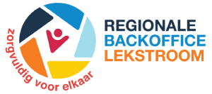
  Contractbeheer
  Postbus 30, 3990 DA Houten | Bezoekadres Onderdoor 25
  e contractbeheer@regiolekstroom.nl
  i regionale-backoffice-lekstroom

